|  |  |
| --- | --- |
| Министерство транспорта Российской Федерации | |
| Федеральное государственное автономное образовательное | |
| учреждение высшего образования | |
|  |  |
| «Российский университет транспорта» (РУТ (МИИТ) | |
| Институт транспортной техники и систем управления | |
|  |  |
| Кафедра «Управление и защита информации» | |
|  |  |
|  |  |
| Курсовая работа | |
|  |  |
|  |  |
| **«Информационное обеспечение систем управления»** | |
|  |  |
| На тему: | |
| «Проектирование реляционной базы данных» | |
|  |  |
|  | Выполнили: ст. гр. ТУУ-411 |
|  | Белинский А.С. |
|  | Вариант №3 |
|  | Проверил: доц. Васильева М. А. |
|  |  |
|  |  |
| Москва 2024 | |

**Содержание**

1. Введение 2

1.1. Цель работы 2

1.2. Описание задачи 2

1.3. Исходные данные 2

2. Проектирование БД 3

2.1. Инфологическое проектирование 3

2.1.1. Анализ предметной области 3

2.2. Физическое проектирование БД 6

2.2.1. Разработка скриптов на создание базы данных и таблиц 6

2.2.2. Разработка необходимых представлений (view) 9

2.2.3. Разработка необходимых функций и процедур 12

3. Заключение 19

3.1. Вывод 19

3.2. Список литературы 20

# Введение

## Цель работы

Получить первичные навыки работы с проектированием реляционных баз данных.

## Описание задачи

Спроектировать базу данных по следующим шагам:

* Инфологическое проектирование
  + Анализ предметной области
  + Анализ информационных задач и круга пользователей системы
* Логическое проектирование реляционной БД
  + Преобразование ER-диаграммы в схему баз данных
  + Составление реляционных отношений
  + Нормализация полученных отношений
* Физическое проектирование БД
  + Разработка скриптов на создание и изменение таблиц БД
  + Разработка скриптов на добавление данных в таблицы БД
  + Разработка необходимых представлений
  + Разработка необходимых функций и процедур
  + Разработка необходимых триггеров

## Исходные данные

В качестве тематики базы данных используется Таксопарк и соответствующие ему сущности.

# Проектирование БД

## Инфологическое проектирование

### Анализ предметной области

Анализ предметной области на основании представленной схемы базы данных

ER-диаграмма БД таксопарка представлена на рисунке 1.

|  |
| --- |
|  |
| 1. – ER-диаграмма БД таксопарка |

Таблицы и их поля:

Таблица - users

id: bigint — уникальный идентификатор пользователя (первичный ключ).

driving_experience: integer — опыт вождения в годах.

name: character varying(255) — имя пользователя.

passport_serial_number: character varying(255) — серийный номер паспорта.

patronymic: character varying(255) — отчество пользователя.

phone_number: character varying(255) — телефонный номер.

qualification_upgrade_required: boolean — флаг необходимости повышения квалификации.

surname: character varying(255) — фамилия пользователя.

Таблица - aggregators

id: bigint — уникальный идентификатор агрегатора.

commission: double precision — комиссия агрегатора.

name: character varying(255) — название агрегатора.

office_address: character varying(255) — адрес офиса агрегатора.

partner_count: integer — количество партнёров агрегатора.

Таблица - cars

id: bigint — уникальный идентификатор автомобиля.

brand: character varying(255) — марка автомобиля.

insurance_expiration_date: Date — срок окончания страховки.

mileage: integer — пробег автомобиля.

repair_required: boolean — указывает, требуется ли ремонт.

year_of_manufacture: integer — год выпуска автомобиля.

Таблица - taxi_parks

id: bigint — уникальный идентификатор автопарка.

address: character varying(255) — адрес автопарка.

aggregator_id: bigint — связь с агрегаторами, указывает на агрегатора, которому принадлежит автопарк.

owner_id: bigint — идентификатор владельца автопарка.

Таблица - taxi_parks_cars

taxi_park_id: bigint — идентификатор автопарка.

cars_id: bigint — идентификатор автомобиля, принадлежащего к автопарку

## Физическое проектирование БД

### Разработка скриптов на создание базы данных и таблиц

Создание таблицы aggregators представлено на рисунке 2.

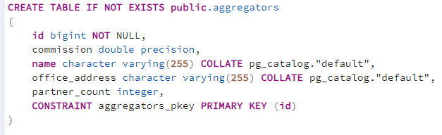

1. - Создание таблицы aggregators

Создание таблицы cars представлено на рисунке 3.

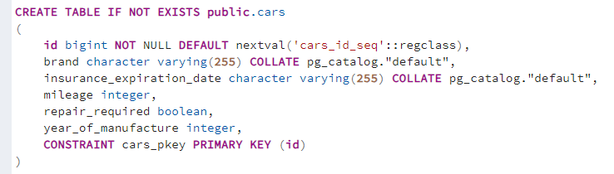

1. - Создание таблицы cars

Создание таблицы taxi_parks представлено на рисунке 4.

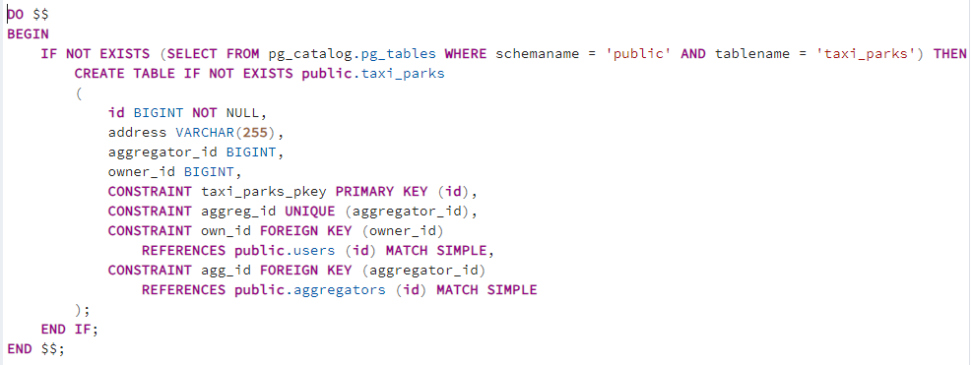

1. - Создание таблицы taxi_parks

Создание таблицы taxi_parks_cars представлено на рисунке 5.

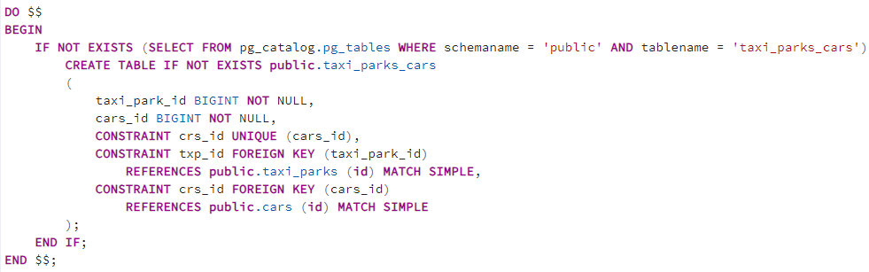

1. - Создание таблицы taxi_parks_cars

Создание таблицы usersпредставлено на рисунке 6.

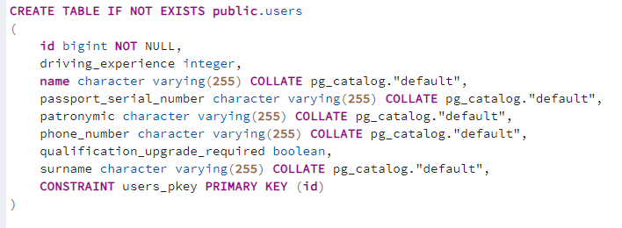

1. - Создание таблицы users

Заполнение таблиц представлено на рисунке 7.

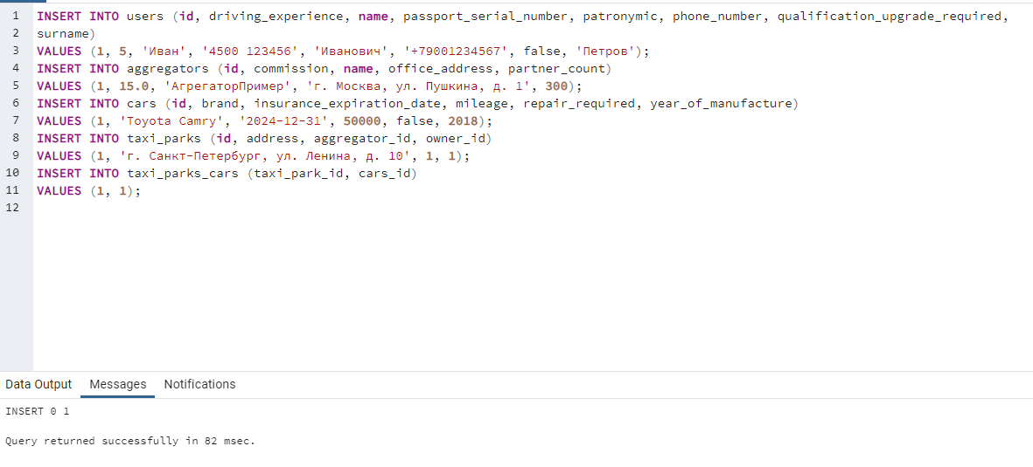

1. – Заполнение таблиц

Каждый из этих запросов вносит строки в соответствующие таблицы, и вместе они формируют начальное наполнение вашей базы данных такси

Заполненные данные на примере таблицы aggregators представлены на рисунке 8.

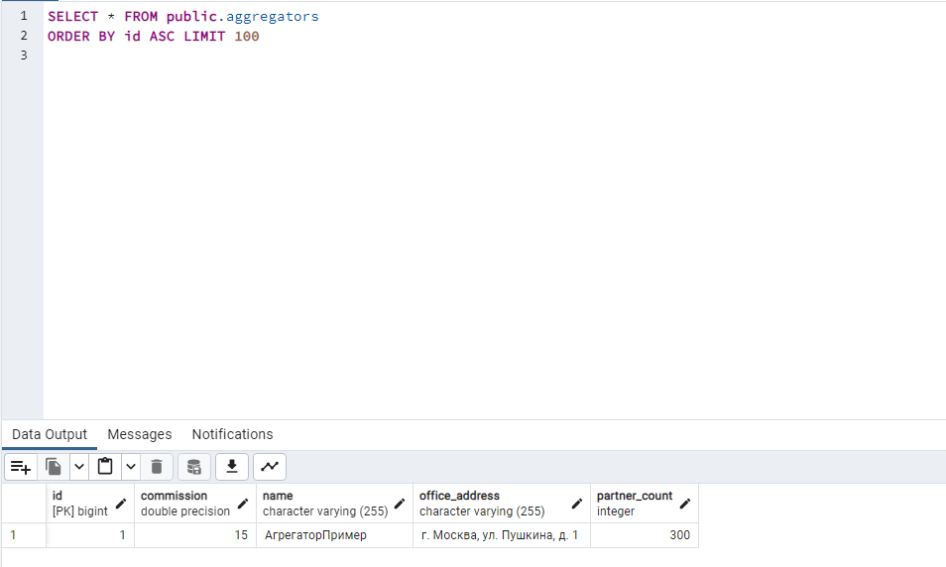

1. – Результат работы insert

### Разработка необходимых представлений (view)

Создание представления v_taxi_parks представлено на рисунке 9.

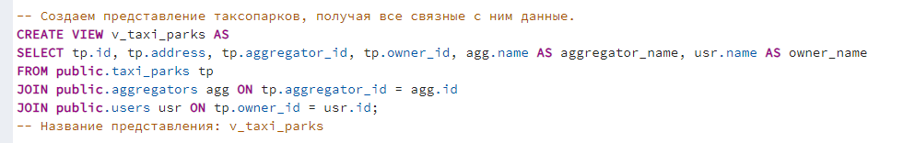

1. - Создание представления v_taxi_parks

Создание представления v_taxi_parks_insurance_needed представлено на рисунке 10.

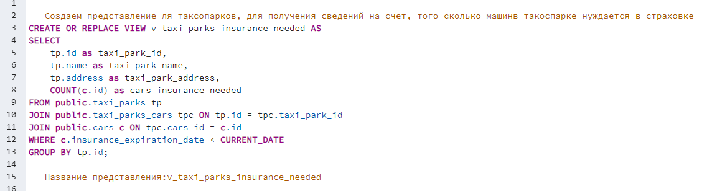

1. - Создание представления v_taxi_parks_insurance_needed

Создание представления v_aggregators_taxi_parks_cars_repair_needed представлено на рисунке 11.

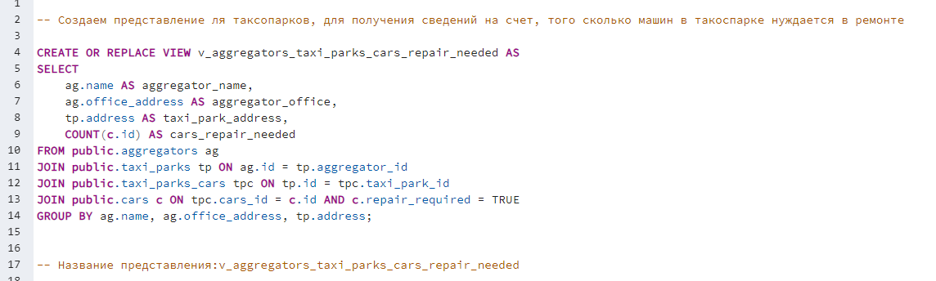

1. - Создание представления v_aggregators_taxi_parks_cars_repair_needed

Каждое из созданных представлений (views) в базе данных служит определенной цели, облегчая доступ к часто запрашиваемой или специфически составленной информации относительно различных аспектов управления таксопарком и взаимодействия с агрегаторами. Ниже описаны цели каждого представления:

1. Представление v_aggregators_taxi_parks_cars_repair_needed

Цель:

Представление создано для облегчения получения информации о количестве автомобилей, требующих ремонта, в каждом таксопарке в зависимости от агрегатора. Это позволяет установить, какие таксопарки и их агрегаторы имеют наибольшее количество автомобилей, которые требуют внимания. Используя эту информацию, агрегаторы могут планировать ресурсы на ремонт или обновление автопарка.

Детали:

- Представление объединяет информацию из таблиц aggregators, taxi_parks, taxi_parks_cars и cars.

- Фильтрация выполняется для автомобилей, которым требуется ремонт (условие repair_required = TRUE).

- Агрегация данных выполняется по агрегатору и адресу таксопарка для подсчета количества автомобилей нуждающихся в ремонте.

2. Представление v_taxi_parks_insurance_needed

Цель:

Представление предназначено для отслеживания автомобилей в таксопарках, страховка которых истекает (дата окончания страховки меньше текущей даты). Это критично для управления рисками и избежания ситуаций, которые могут привести к юридическим проблемам или финансовым потерям.

Детали:

- Соединение осуществляется между таблицами taxi_parks, taxi_parks_cars и cars.

- Происходит фильтрация автомобилей по полю insurance_expiration_date, чтобы найти те, чья страховка уже истекла.

- Результат группируется по ID и адресу таксопарка для подсчета количества автомобилей с истекшей страховкой.

3. Представление v_taxi_parks

Цель:

Это представление предоставляет полную информацию о таксопарках, включая информацию о соответствующих агрегаторах и владельцах. Оно упрощает управление и отслеживание связей между различными сущностями в базе данных, особенно полезно для оперативного анализа и вывода отчетов.

Детали:

- Соединяет основные данные о таксопарках с дополнительной информацией о агрегаторах и пользователях (владельцах).

- Предоставляет централизованное место для доступа к объединенной информации, что упрощает процессы принятия решений и управления.

Каждое из этих представлений специально разработано для повышения эффективности аналитических и операционных задач, связанных с управлением таксопарками и их взаимодействием с агрегаторами и владельцами.

### Разработка необходимых функций и процедур

Функция check_driver_qualification_by_taxi_park в PostgreSQL представленна на рисунке 12. Получение информации о том, какие водители, в каком таксопарке нуждаются в повышении квалификации

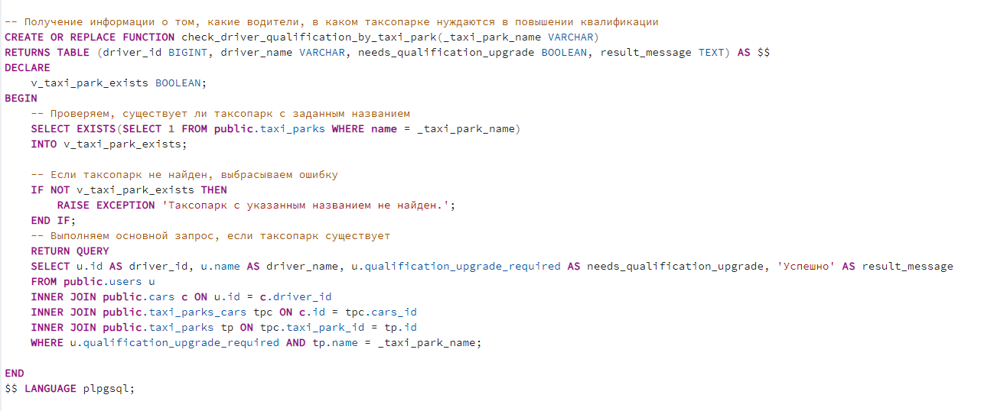

1. - Процедура для получение информации о том, какие водители, в каком таксопарке нуждаются в повышении квалификации

Эта процедура, оформленная в виде пользовательской функции SQL, предназначена для получения информации о водителях в определенном таксопарке, которым необходимо повышение квалификации. Вот подробное описание ее функционала:

Назначение функции

Функция check_driver_qualification_by_taxi_park предназначена для проверки потребности в повышении квалификации водителей конкретного таксопарка. Это позволяет управляющей компании или администратору таксопарка определять, какие водители нуждаются в дополнительном обучении или тренинге, что, в свою очередь, может помочь в улучшении качества услуг и повышении безопасности перевозок.

Работа функции

1. Ввод параметра: Функция принимает название таксопарка в виде строки (_taxi_park_name).

2. Проверка существования таксопарка: Сначала функция проверяет, существует ли таксопарк с предоставленным названием в базе данных. Если таксопарк не найден, функция генерирует исключение с сообщением, что таксопарк с указанным названием не найден.

3. Основной запрос:

- В случае успешного нахождения названия таксопарка выполняется запрос к базе данных.

- Функция извлекает информацию о водителях (id и name из таблицы public.users), которым требуется повышение квалификации (qualification_upgrade_required = TRUE).

- Для связи водителей с автомобилями используется таблица public.cars, а связь между автомобилями и таксопарками осуществляется через таблицу public.taxi_parks_cars.

- Окончательный список формируется только для тех водителей, чьи автомобили зарегистрированы в соответствующем таксопарке, имя которого было передано в функцию.

4. Возвращаемые значения:

- driver_id: Идентификатор водителя.

- driver_name: Имя водителя.

- needs_qualification_upgrade: Логическое значение, указывающее на необходимость повышения квалификации водителя.

- result_message: Текстовое сообщение с результатами выполнения запроса. В случае успешного выполнения возвращает "Успешно".

Эта функция играет важную роль в управлении кадрами и обеспечении качества в таксопарках, позволяя быстро и эффективно идентифицировать водителей, которым требуется дополнительное обучение или сертификация. Это способствует повышению профессионализма и улучшению обслуживания клиентов.

Функция add_taxi_park в PostgreSQL представленна на рисунке 13.

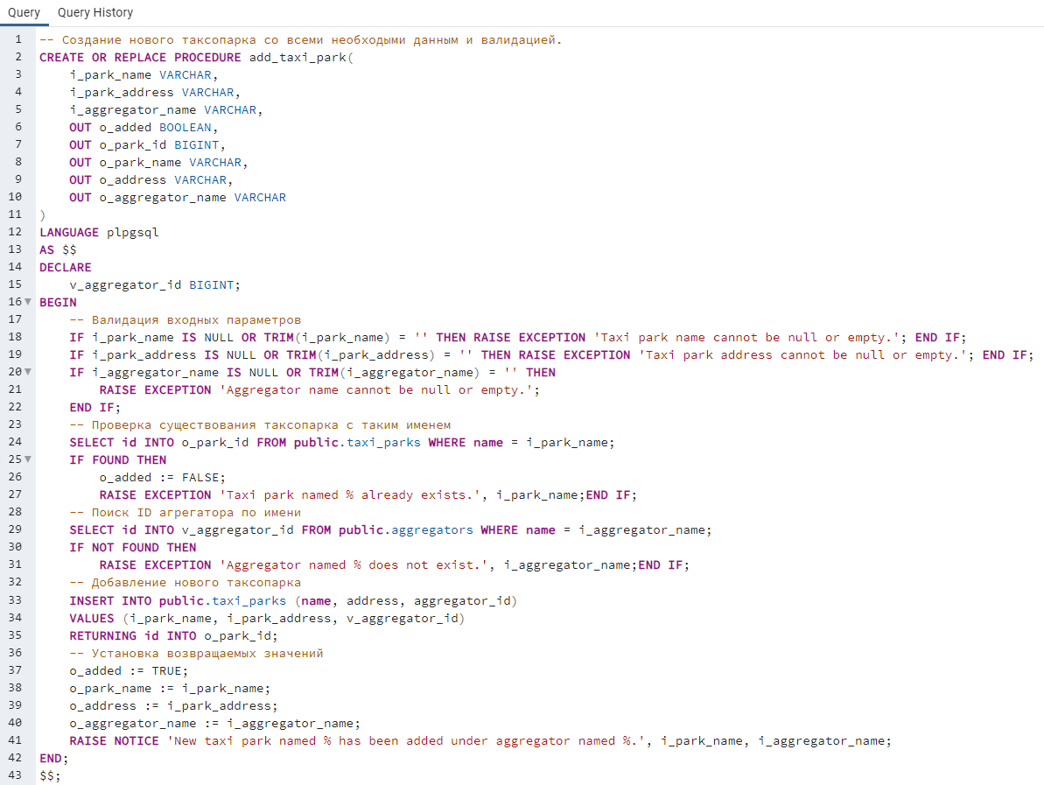

1. – Функция add_taxi_park

Эта процедура предназначена для добавления нового таксопарка в базу данных. Процедура выполняет ряд проверок для валидации введенных данных и убедится, что не возникнет дублирования или некорректности информации. Ниже приведено детальное описание работы процедуры и ее компонентов.

Параметры:

- i_park_name: Имя таксопарка.

- i_park_address: Адрес таксопарка.

- i_aggregator_name: Имя агрегатора, к которому будет привязан таксопарк.

- o_added: Флаг, показывающий, был ли таксопарк успешно добавлен.

- o_park_id: Идентификатор добавленного таксопарка.

- o_park_name: Имя добавленного таксопарка.

- o_address: Адрес добавленного таксопарка.

- o_aggregator_name: Имя агрегатора, к которому привязан таксопарк.

Процесс выполнения:

1. Валидация входных данных: Процедура проверяет, не пусты ли предоставленные значения имени таксопарка, адреса и имени агрегатора. В случае обнаружения пустого или нулевого значения будет сгенерировано исключение.

2. Проверка существования таксопарка: Далее происходит проверка, существует ли уже таксопарк с таким именем. Если таксопарк найден, процедура устанавливает флаг o_added в значение FALSE и генерирует исключение о существовании таксопарка.

3. Поиск ID агрегатора: Процедура ищет в базе данных ID агрегатора по его имени. Если агрегатор не найден, генерируется соответствующее исключение.

4. Добавление нового таксопарка: Если все проверки пройдены успешно, процедура добавляет запись о новом таксопарке в базу данных и возвращает его ID.

5. Установка возвращаемых значений и уведомления: Процедура устанавливает возвращаемые значения и генерирует уведомление о успешном добавлении таксопарка.

Триггер удаления таблицы представлен на рисунке 14

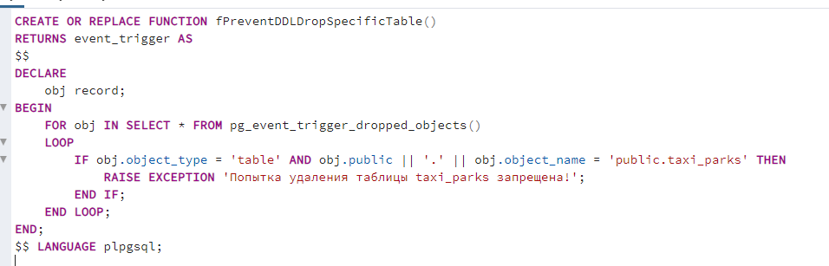

1. – Логика тригерра для таблицы taxi_parks

Триггер – ивент удаления таблицы представлен на рисунке 15

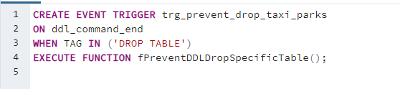

1. – Логика тригерра - ивента для таблицы taxi_parks

Название процедуры: fPreventDDLDropSpecificTable

Назначение: предотвращение удаления таблицы restaurant_employee в базе данных.

Описание: процедура представляет собой функцию на языке PL/pgSQL, которая создаёт или заменяет существующую функцию. Функция является триггером событий и выполняется при попытке удаления объекта (таблицы) в базе данных PostgreSQL.

Функция перебирает все объекты, которые были удалены, и проверяет, является ли объект таблицей и совпадает ли имя таблицы с именем restaurant_employee. Если условие выполняется, то функция вызывает исключение, которое сигнализирует о том, что удаление таблицы запрещено.

Таким образом, функция fPreventDDLDropSpecificTable предотвращает удаление таблицы taxi_parks, что может быть полезно для обеспечения целостности данных и защиты важных таблиц в базе данных.

# Заключение

## Вывод

Были получены первичные навыки работы с проектированием БД.

## Список литературы

1. Васильева М. А. Курс лекций по дисциплине «Информационное обеспечение систем управления» – 2024 г.
2. Балакина Е. П., Васильева М. А., Филипченко К. М. Информационное обеспечение систем управления. Методические указания к курсовому проектированию – 2023 г.